泉州师范学院生物技术专业

2016届毕业生就业质量调研报告

2016年12月

高校毕业生是国家和民族的宝贵财富，其就业不仅关系到高校毕业生的切身利益，也直接影响到经济发展和社会稳定，毕业生就业率和就业质量是学校教育教学和人才培养质量的重要反映，加强就业状况的统计分析和监测预警，对学校专业设臵、人才培养方案的调整具有重要意义。
做好地方本科院校生物技术专业毕业生的就业工作，不仅直接关系学生自身成长和发展，也关系到地方本科院校生物技术专业的发展。

一、调研目的
根据福建省公务员局、省人力资源开发办公室和省教育厅《关于编制发布高校毕业生就业质量年度报告的通知》（闽人函〔2013〕368号）要求，我省本科高校完成本校首次毕业生就业质量年度报告编制发布工作，高校毕业生就业质量是高等学校教育教学和人才培养质量的重要反映。发布高校毕业生就业质量年度报告，是高等学校建立健全就业状况反馈机制、引导高校优化招生和专业结构、改进人才培养模式、及时回应社会关切的一项重要工作，加强与用人单位的交流与合作，拓宽招生就业渠道，客观反映我校目前的毕业生素质和社会声誉，及时发现食品化学专业在专业设置、素质教育、教学改革、学生管理等方面存在的不足。在院系领导的指导下，我系积极开展就业市场的调研工作，对2016届生物技术专业的毕业生进行了毕业生就业质量跟踪调查。通过调研，我们获得了丰富的资讯，对我院的人才培养及就业工作具有重要的指导意义。

二、调查对象
本次调查的对象主要集中在2016届海洋与食品学院生物技术专业毕业生。

三、调研内容
1、毕业生就业基本情况
2、毕业生所在用人单位基本情况
3、毕业生对生物技术专业教育教学的建议

四、调查方法
本次调查采用抽样调查方式，具体有以下三种调查方法：
1、问卷调查法。直接将问卷调查表分发给2016届生物技术专业毕业生填写，回收问卷(份数需达到发放问卷总数的85%以上)。
2、用人单位调查，通过发放用人单位满意度调查表，了解毕业生在用人单位的具体表现。
3、电话访问法。调查者通过电话，对问卷调查表中的问题向部分2016届生物技术专业毕业生进行访问，并由调查者填写问卷调查表。

Ⅰ、 毕业生基本情况
一、2016届生物技术毕业生总数及地区分布
生物技术2016届毕业生共55人，福建省22人（泉州5人，福州4人，莆田1人，漳州2人，龙岩2人，龙海1人，宁德3人，晋江1人，福鼎2人，漳平1人），外省33人（河北1人，山西2人，内蒙古3人，吉林1人，黑龙江2人，四川1人，浙江2人，安徽2人，江西3人，河南3人，湖南2人，湖北2人，广东1人，重庆1人，贵州2人，云南3人，甘肃2人）。福建省生源占40.0%，其中泉州生源占9.1%。见图1。
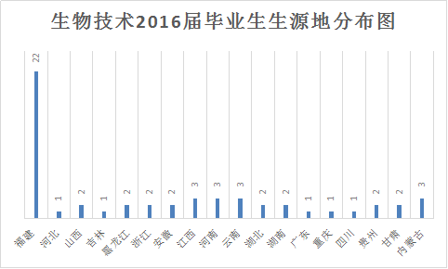

图1 生物技术2016届毕业生生源地

二、毕业生就业率
截止到11月，海食学院生物技术专业就业人数50人（全班总人数55人），有5人未就业，就业率达91%。
三、就业结构
1、毕业生就业流向
就业人数50人。就业地区分布表如下：
福建省35人（泉州19人，厦门4人，福州7人，漳州1人，莆田1人），外省18人（北京1人，其他城市17人）。在泉州的就业占比为38%，在福建省就业的占比为64%，显示出本专业毕业生的就业地集中在就学城市和地区。
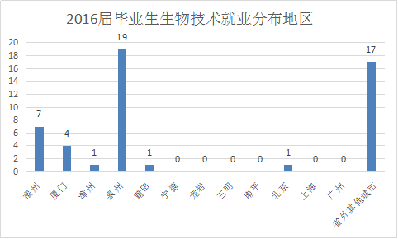
图2 生物技术2016届毕业生就业地区分布

- 毕业生就业单位分布情况
就业人数50人，机关及参公单位2人，占4%；科研设计单位4，占8%；高等教育单位6人，12%；中初教育单位5人，占10%；医疗单位1人，占2%；私营企业21人，占42%；国有企业2，占2%；民办非企业1人，占2%；城镇社区1人，占2%。见图3、图4.
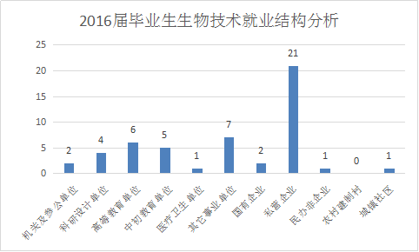
图3 生物技术2016届毕业生就业单位分布
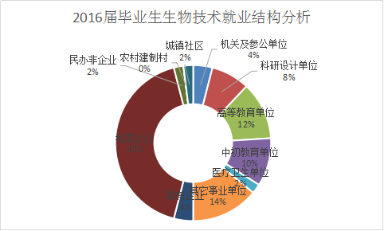

图4 生物技术2016届毕业生就业单位分布
3、毕业生的就业岗位
专业技术人员10人，占20%；公务员1人，占2%；科学研究人1人，占2%；业务人员5人，占10%；教学人员8人，占16%；新闻出版和文化工作人员1人，占2%；办事人员和有关人员3人，占6%；商业和服务人员3人，占6%；产生和运输设备操作人员1人，占2%；其他人员17人，占34%。见图5。专业务岗的占的比例有40%，说明学生还是把所学的知识应用于社会中，所从事的岗位也大多与自己本专业有关。
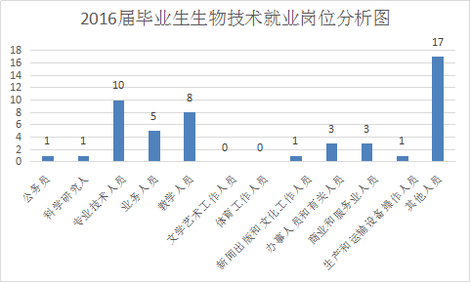
图5 毕业生就业岗位分析
Ⅱ、就业工作主要特点
学校采用多种政策措施，引导学生解决就业问题。例如为学生创建创新创业平台，完善双困生就业帮扶机制，加强毕业生就业信息服务工作，完善校园招聘活动制度。每年在临近毕业或者暑假的时候学校都会举行大型的招聘会，当然招聘的岗位也各式各样，一般都会通知学生，尤其是毕业生去应聘，岗位都是供应总量比较充足。

Ⅲ、就业相关分析
一、毕业生的就业质量趋势特点
1、就业现状满意度情况（图6）
50人参与调查，毕业后第一份工作满意程度：20人一般，占40%；23人
满意，占46%；2人不满意，占4%；3人非常满意，占6%；2人非常不满意，占4%。
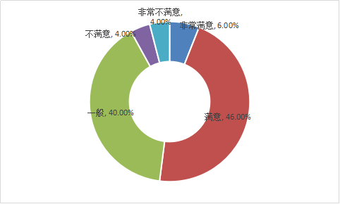
图6 就业满意度调查
您对目前工作满意的原因（50人）图7
认为薪酬合理8人，占16%；工作环境良好18人，占36%；提升空间大12人，占24%；锻炼的机会多6人，占12%；与自身兴趣一致6人，占12%。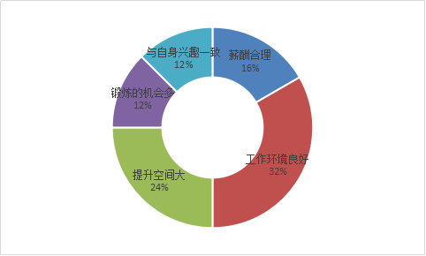
图7

2、专业对口率情况（图8、9）
50人参与调查，专业非常对口8人，占16%；专业基本对口14人，占28%；
专业不对口，但有部分关联10人，占20%；以上三种情况加之和32人，专业对口64%；
专业完全不对口18人，占36%。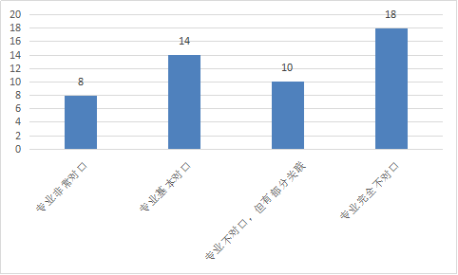
图8

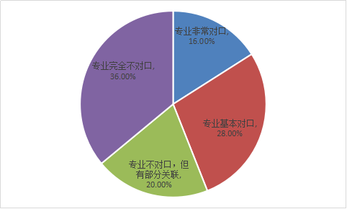

图9 专业对口率调查

3、薪资水平及分析（见图10）
- 您第一份工作的薪酬水平是：（50人）
第一份工作薪酬水平:2000元以下8人，占16%；2000-3000元30人，占60% ；3000-4000元9人，占18%；4000-5000元2人，占4%；5000元以上1人，占2%。
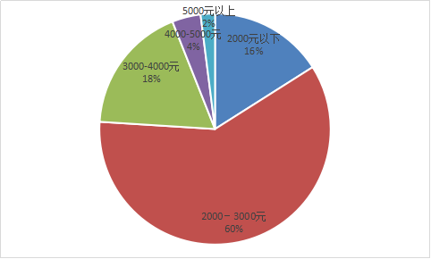
图10 毕业生薪资水平
4、离职率及其分析（图11）
毕业后变更工作：毕业后工作持续了一个月的有9人，占18%；持续了三个月的有16人，占32%；持续了六个月的有14人，占28%；持续了一年的有8人，占16%；其他3人，占6%。
变更的主要原因是为了获得更高的工资收入和福利 14人；争取更多的晋升机会14人；为了满足自己兴趣和爱好 13人；为了发挥自己的特长 7人；为增加工作体验和阅 8人；原单位的人际关系难以处理6人；对原单位的工作难以适应1人；其他10人。
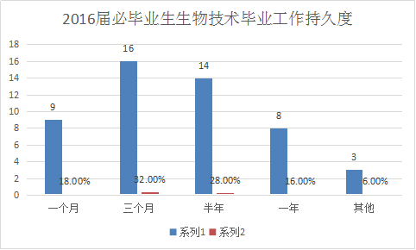
A
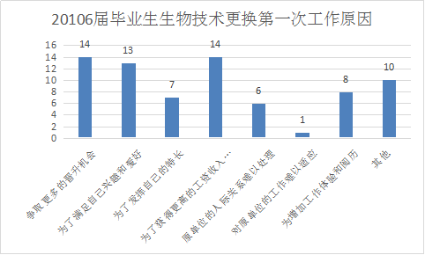
B
图11 工作变更情况

Ⅳ 就业发展趋势分析
- 工作变更情况（图12）
毕业后工作变更过1次的有19人，占38%；变更过2次的有5人，占10%；
没变更过分的有25人，占50%；变更过三次以上的有1人，占2%。

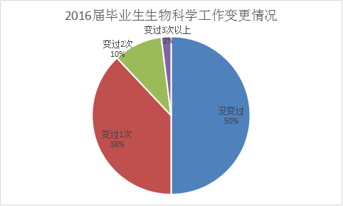
图12

- 月收入变化趋势
第一份工作的薪酬水平:2000元以下8人，占16%；2000-3000元30人，占60% ；3000-4000元9人，占18%；4000-5000元2人，占4%；5000元以上1人，占2%。

从图8 和图13比较来看，现在工作的酬薪水平2000元以下的从8人降到7人，2000元到3000元的从30人降到24人，而3000元到4000元的从9人上升到15人，4000元到5000元的都是2人，5000元以上的从1人上升到2人，酬薪水平半年后就出现良好的上升趋势。

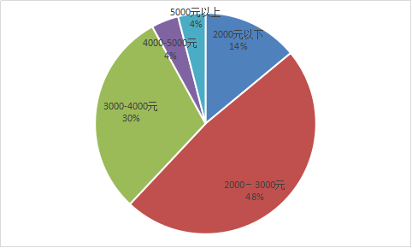
图13

三、您目前签订劳动合同的情况是（50人）-图14
未签合同的有13人，占26%；试用期合同的有14人，占28%；签1年期合同的有13人，占26%；签2年以上期合同的有10人，占20%。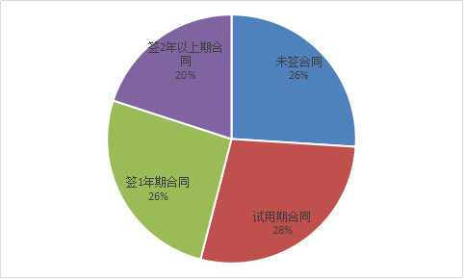
图14

- 您是否办理人事代理（50人）图15
有，个人自发办理7人，占14%；有，公司要求办理9人，占18%；没有，知道人事代理，认为没必要就没去办理9人，占18%；没有，不知道人事代理是什么25人 ，占50%。
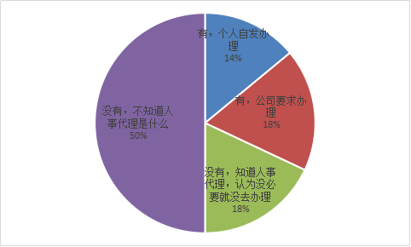
图15

Ⅴ 就业对教育学的反馈
一、毕业生对学校的满意度与反馈
1、您对泉州师范学院的总体满意度：（50人）
泉州师范学院的总体满意度：非常满意10人，占20% ；满意32人，占
64%；一般，还有不到位的地方7人，占14%；不满意1人，占2%。
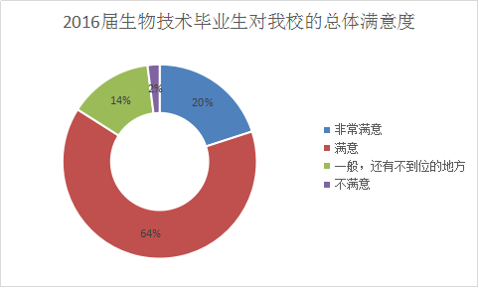
图16
3、您对所在专业的总体满意度：（50人）
所在专业的总体满意度：非常满意8人，占16% ；满意25人，占50%；一般，还有不到位的地方16人，占32%；不满意1人，占2%。
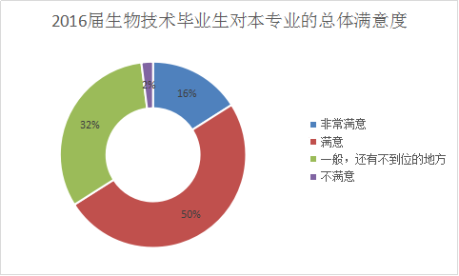
图17

4、您对学校教学工作的总体满意度：（50）
学校教学工作总体满意度：非常满意11人，占22% ；满意30人，占60%；一般，还有不到位的地方7人，占14%,；不满意2人，占4%。
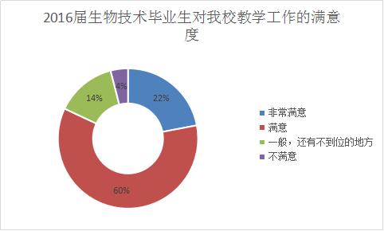
图 18

1）您认为学校教学工作最需要改进的地方（最多选三项）：
学校教学工作最需要改进的地方（从高到低）：
增加实习实践环节 29人；加强学生课堂参与度16人，改进教学方式13人；大力培养主动学习能力13人；提升教师队伍的教学水平9人；改革课程内容上不适用或者陈旧的部分9人；无2人；其他1人。
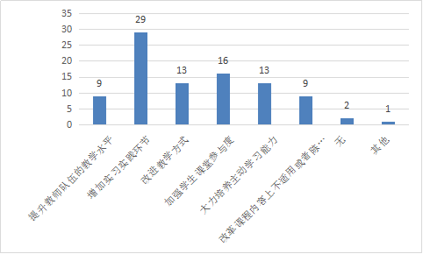 图 19

2）您对学校开展的就业指导工作是否满意（50人）图20
非常满意7人，占14%；满意27人，占54%；一般，还有不到位的地方15人，占30%；不满意1人，占2%。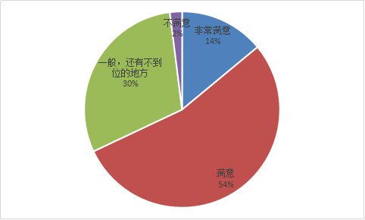
图 20

3）您对学校开展的创新创业教育是否满意（50人）图21
非常满意9人，占18%；满意27人，占54%；一般，还有不到位的地方11人，占22%；不满意人3，占6%。
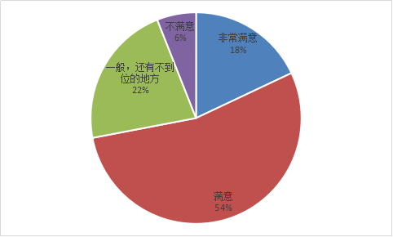
图21
对学校开展的创新创业教育的满意度

- 在择业前，您进行了怎样的准备（50人）多选题
参加职业培训，取得技能证书的14人，占28%； 寻求实习机会，弥补经验不足的21人，占42%，向老师、同学请教的17人，占34%； 通过各种渠道了解企业文化、行业情况或职位特性等信息24人，占48%； 筹备自主创业的一人 占2%；没有特别的准（图22）
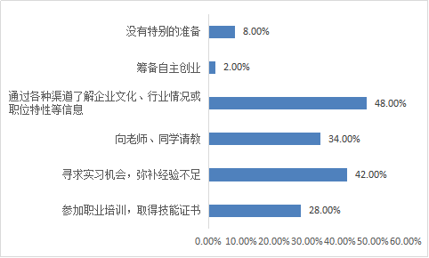
图22

- 学校举行的就业相关活动您参加了几项（50人，多选题）
参加了企业进校专场招聘会的有24人，占48%；参加大型校园招聘会的23，占46%；听就业指导讲座的有16人，占32%； 选修就业创业指导等各类选修课的有6人，占12%；参加职业规划大赛、挑战杯、创新创业训练计划等各类竞的1人，占2%， 都没参加过的有7人，占14%。（图23）
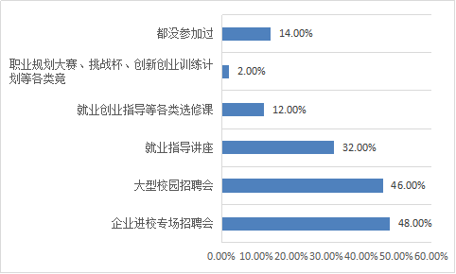
图23

- 您没有参加或较少参加学校开展的就业相关活动的主要原因（50人，多选题）
不感兴趣15人，占30%；不需要就业指导4人，占8%；类型单一，不能满足需求14人，占28%；活动内容不够吸引人13人，占26%;到校企业知名度不够8人，占16%，招聘的岗位不符合要求19人，占38%，其他3人，6%。（图24）
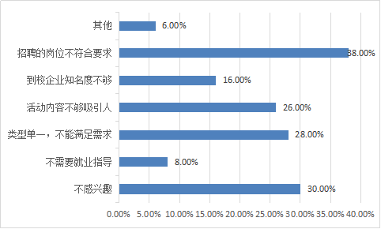
图24
- 在校期间，您最经常向何人寻求就业指导或帮助
向辅导员寻求帮助的有12人，占24%；向就业指导中心寻求指导或帮助的有13人，占26%；向导师寻求指导或帮助的有12人，占24%；向专业老师寻求指导或帮助的有13人，占26%；向学长学姐寻求指导或帮助的有31人，占62%。（图25）
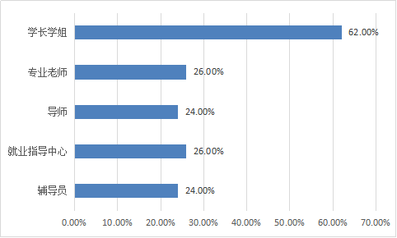
图25

- 您认为以下在校期间哪些活动对就业有促进作用
职业规划与发展方面学生社团20人，占40%； 大学生创业俱乐部11人，占22^%； 职业生涯规划或创业设计比赛7人，占14%， 职业技能或就业政策知识竞赛14人，占28%； 实习实践环节24人，占48%；各类型供需见面会19人，占38%； 其他6人，占12%。（图26）
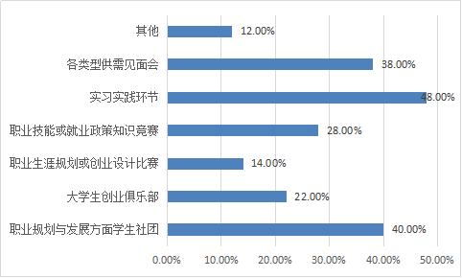
图26
- 以下哪些环节对您就业帮助实践教学最（50人，多选题）
基础课程14人，占28%；专业课程17，占34%；实践教学18人，占36%；毕业设计或毕业论文12人，占24%；就业指导及职业规划课12人，占24%;社团活动12人，占24%；社会实践21人，占42%；担任学生干部13人，占26%；其他3人，占6%。（图27）
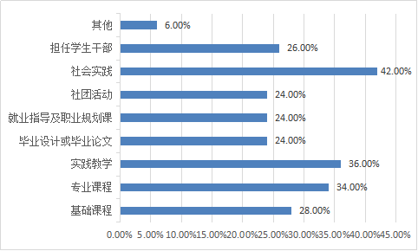
图27
- 您从学校开设的《大学生职业发展与就业指导》必修课中学到了什么（50人，多选题）
对自我有了一定的认识23 人，占46%；对自己的职业生涯有了一定的规划20人，占40%，面试技巧有所掌握7人，占14%；就业政策法律、毕业生就业手续办理等有所了解9人，占18%；择业有所准备15人，占30%；其他2人，占4%。（图28）
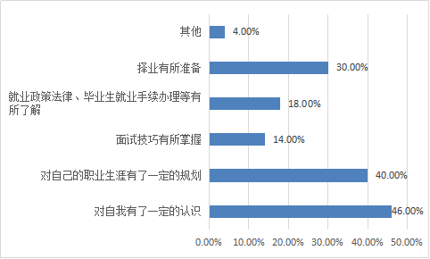
图28
- 学校开设的《大学生职业发展与就业指导》必修课对你的帮助如何（50人）
作用很大6人，占12%；作用一般30人，占60%；作用较小11人，占22%；没有作用3人，占6%。（图29）
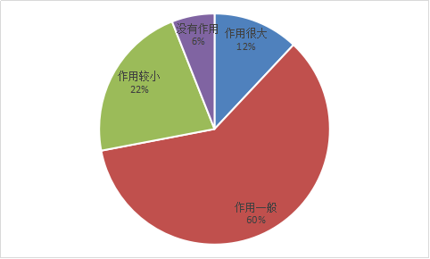
图29
- 在校期间，您参加过的学校举行的创新创业教育活动（50人，多选题）
创业相关选修课8人，占16%；创业培训5人，占10%；创业讲座14人，占28%；创新创业相关竞赛（挑战杯、互联网+、三创等4人，占8%；创新创业训练计划1人，占2%；创业沙龙、分享会等4人，占8%；入驻创业园或在创业园内进行创业实践2人，占4%；其他3人，占6%；没参加过任何创业活动22人，占44%。没参加过任何创业活动的人占44%，比率较高，作大学生，我们还是应该参加创新创业教育活动。（图30）
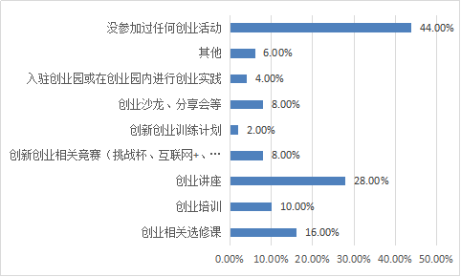
图30

- 在校期间，您进行的创业实践内容
电子商务（微店、淘宝店、跨境电商等）9人，占18%；零售类实体店5人，占10%；软件开发等技术创业4人，占8%；家教或办培训班22人，占44%；没有进行过创业实践14人，占28%；其他2人，占4%。9（图31）
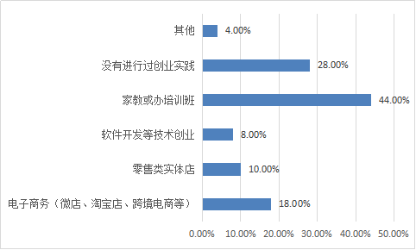
图31
14）在校期间，学校开展的创业教育和相关活动对您是否有帮助（50人）
有，帮助很大7人，占14%；有一定帮助25人，占50%；没有帮助18人，占36%。（图32）
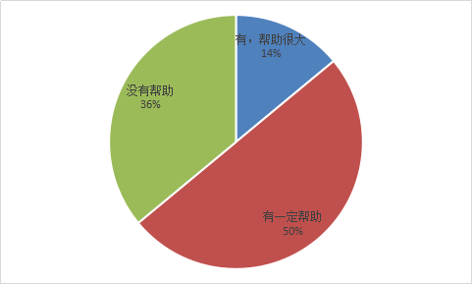
图32
- 您对学校开展的创业相关活动是否满意（50人）
非常满意3人，占6%；满意19人，占38%；一般23人，占46%；不满意5人，占10%。（图33）
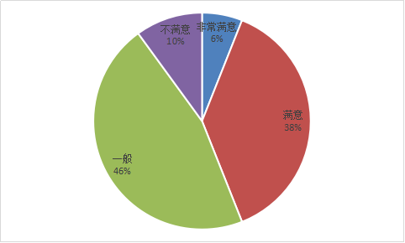
图33

- 您是否正在创业（50人）
是，在创业的8人，占16%；否，但是有创业的想法28人，占56%；否，没有创业想法14人，占28%。（图34）
图34
- 您的所学专业对您的创业是否有帮助（38人回答）
有，帮助很大6人，占15.79%；有，一定帮助17人，占44.74%；没有帮助15人，占39.47%。（图35）
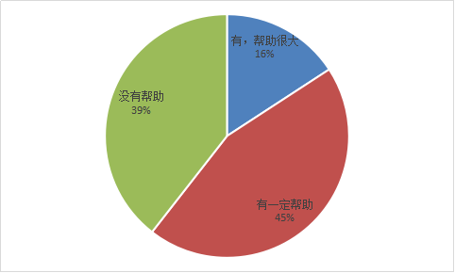
图35
17）您的所学专业对您的创业是您的所学专业在您的创业过程的运用情况（回答人数25）
创业内容与专业对口5人，占20%；创业内容与专业接近8人，占32%；创业内容与专业不对口12人，占48%。（图36）
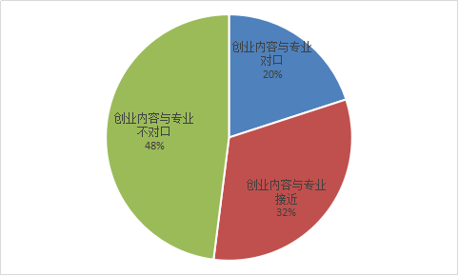
图（36）

VI用人单位对毕业生的使用评价

1、用人单位满意度
从用人单位的反馈情况来看，对学校的总体还是满意的。对该专业的教学、实验、实践等方面总体上还是满意的。总体评价是工作态度端正，具有较强的吃苦耐劳、勤奋务实的精神；知识面宽，上手快，并具有较强的创新精神。但也提出了一些宝贵的意见。如实验教学方面还可以再加强，可以开展更多范围的实践实训活动。让学生有更多的机会与企业联系等。

1）、对毕业生思想道德素质评价满意度：（8人）
很满意4人，占50% ；满意4人，占50%；基本满意0人，占0%；不满意0人占0%。
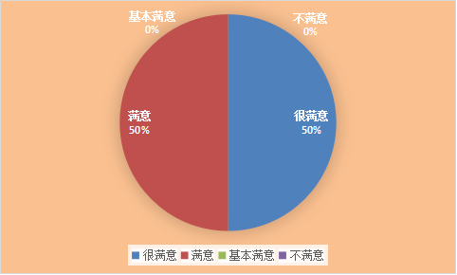 图37

2）、对毕业生心理素质评价满意度（8）
很满意1人，占12.5% ；满意7人，占87.5%；基本满意0人，占0%；不满意0人，占0%。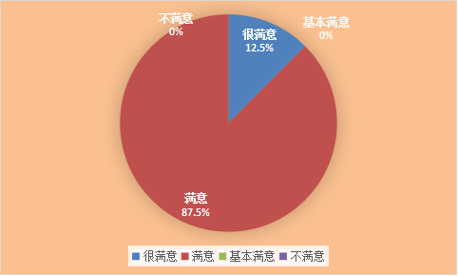

图38

3）、对毕业生工作态度和责任心评价满意度：（8）
很满意4人，占50% ；满意4人，占50%；基本满意0人，占0%；不满意0人，占0%。
图39

4）、对毕业生适应能力评价满意度：（8）
很满意4人，占50% ；满意4人，占50%；基本满意0人，占0%；不满意0人，占0%。

图40

5）、对毕业生专业技能水平评价满意度：（8）
很满意2人，占25% ；满意4人，占50%；基本满意2人，占25%；不满意0人，占0%。
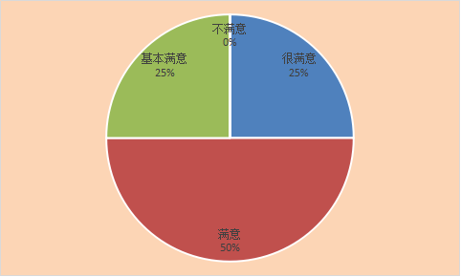
图41
6）、对毕业生实际工作能力评价满意度：（8）
很满意2人，占25% ；满意6人，占75%；基本满意0人，占0%；不满意0人，占0%。

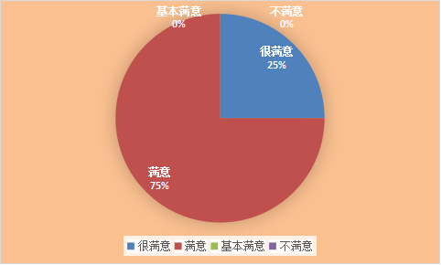
图42

7）、对毕业生分析和解决问题能力评价满意度：（8）
很满意3人，占37.5% ；满意4人，占50%；基本满意1人，占12.5%；不满意0人，占0%。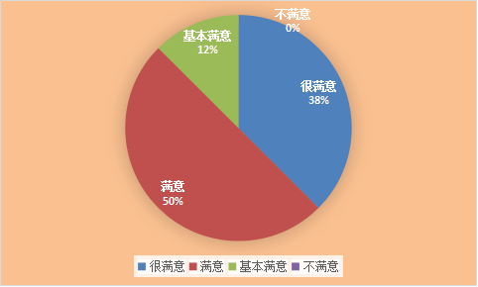

图43
8）、对毕业生创新能力评价满意度：（8）
很满意3人，占37.5% ；满意2人，占25%；基本满意3人，占37.5%；不满意0人，占0%。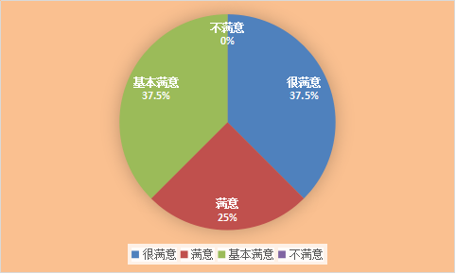

图44

9）、对毕业生团队合作精神评价满意度：（8）
很满意3人，占37.5% ；满意5人，占62.5%；基本满意0人，占0%；不满意0人，占0%。
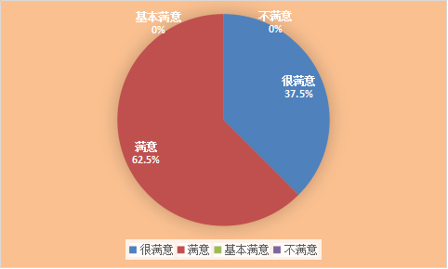
图45
10）、对毕业生综合评价评价满意度：（8）
很满意4人，占50% ；满意4人，占50%；基本满意0人，占0%；不满意0人，占0%。
图46

二、毕业生能力、知识培养反馈
一）、对我校人才培养以及教学工作的意见和建议
您认为学校就业指导方面需要改进的地方有：
1.学校可多设置有针对性的就业指导和就业培训，在学校多增加实践活动；
2.着重实习，多一些实用性的锻炼，如到企业实习；
3.多元化以及更加贴近生活，社会的相关活动，很多活动不够吸引人，太模式化；
4.多注重实践，多提供实习机会；
5.帮助学生积极参加社会实践，内容丰富，前瞻性高，提高就业危机意识；
6.注重学习与实验相结合；
7. 1）.要求学生专业课稳扎稳打、2）.培养学生社会交际能力、3）.大力加强学生社会实践能力、4）.专业间可灵活性调动，这样可使学生兴趣能够进一步发展，学位证书可跨专业颁发，适应社会高学历要求，同时可挖掘学生的潜力，而不能为了学校的专业高就业率而限制专业学术的发展，浪费了人才；
8.学校人才培养应该广泛调动学生的积极性，让更多的学生都能参与进来，就业指导应该更多的通过实践来完成；
9.对于生物技术专业选课希望可以更专业一点，生化书两本那么厚竟然一学期就要学完，囫囵吞枣的学习；
10.多点实践和集体活动；
11.培养学生主动学习能力，举办更贴近实际的实践活动；
12.加强实践有意义的活动；
13.多提供实习的机会呀，我这届都没有提供任何的实习机会，岗位都是自己在人才网上找的；14.开始大学生创业基地，为一些创业者提供帮助；
15.总体还不错，但是仍然需要继续加强；
16.可以让学生选择做实验还是去实习，不需要两者都要；
17.课程调整，在于精而不是多；
18.多培养学生思考能力和动手解决动能；
19.多举办实习实践活动；
20. 教学内容太分散没有轻重点，没有实用性；
21.学校可根据整个学校学生不同兴趣开设一定的兴趣培训或就业实践，对学生毕业后的工作更有针对性；
22.多培养学生思考能力和动手解决能力；
23.不能光从书本上学习，举办的活动虽有一定的作用，效果不大，希望有机会跟企业挂钩，暑假能安排实习，多锻炼，我们欠缺的实践经验太少。有机会应该去企业实习，提升自己的能力；24.从理论出发行动起来；
25.加强社会实践与阅历；
26.与相关企业合作，增加学生实践机会，合理规划学生学习科目及时间；
27.增强师资，优化学习环境，提供更好的硬件设施，基础设备；
28.希望学校能多安排假期实践或到大型企业实习等类型的教学工作，以培养同学们对于社会工作的认知和熟悉，对以后进入社会工作能提供一定的帮助。
22.多培养学生思考能力和动手解决能力；
二）、对我校就业指导、推荐工作的意见和建议
1.建议在对毕业生进行就业推荐时，能到相关企业实地考察；
2.为学生更多地提供就业机会；
3.让学生多方面发展，培养学生广泛兴趣；
4.加强社会实践培养；
5.就业指导需要再细致，应安排学生在相关公司实习；
6.要有争对性。
VII 专业预警及调控措施
一、我国生物技术专业未来人才需求预测
我国生物技术产业专业未来对人才需求较为稳定，新形势下人才需求的岗位类型发生了变化，其中高等职业教育培养的技术应用型人才出现较大缺口，从事生物技术产品加工和生产的专业技术人员，除了需要掌握相应的理论知识外，更需要具备较强的实践技能。而研发人才则不是我们这类院校可以培养的，这就要求培养生物技术类专业人才的院校必须加强实践教学，增强学生的实践动手操作能力。生物技术相关企业的职位需求主要集中在生产操作工、销售人员、检验人员、一线QC、基层管理人员、加工设备操作工这几个岗位。因而，对生物技术专业教学改革的意见及建议人才培养需要符合行业需求，要适合企业口味，学校在加强培养学生的综合素质的同时，需要更多创造实践、实习实践的条件与机会，
构建实践教学体系。
二、地方本科院校生物技术类专业毕业生的就业对策探讨
就业是一个长期浩大的系统工程，毕业生顺利实现就业是大学生实现自我价值和发展的必然要求,也是社会对学校培养目标和人才质量的检验,人才培养质量是就业的根本之一。
1、完善培养模式，注重校企一体、学研产结合发挥地方农业院校食品科学类专业优势，进一步完善培养模式，注重校企一体，学研产结合，提升办学特色。
2、 加强与用人单位的联系,积极拓展毕业生的就业市场是毕业生和用人单位供需见面、双向选择的场所,毕业生就业市场的培育和建设,是做好高校毕业生就业工作的基础和核心,是提高毕业生就业率的重要保证,要把毕业生就业市场建设作为毕业生就业工作的着力点,树立以“以毕业生为本,以市场为根”的工作理念。其一以食品行业为依托,举行校内校外专场招聘会,推动毕业生与用人单位的良性互动和双向选择，加大对外的宣传力度,积极“走出去,请进来”,开展就业市场调研,收集就业信息,加强与用人单位的联系与沟通。
3、加强职业规划教育，分阶段实施全程就业指导随着高校就业制度改革的深入及就业形势的变化，“全程就业指导”已成为高校就业工作的关键词。针对高校各年级学生的特点，分阶段实施全程就业指导。大一，通过入学教育，新老生学习经验交流会、讲座，加强大学适应性教育，指导学生及时做好角色转变，积极适应大学生活。大二，通过职业生涯设计、就业指导，使大学生切实了解社会的要求，初步确定自己的职业发展，加强危机意识教育，促使学生尽快认识自我，加大学习投入。大三，继续引导大学生全面发展，开展升学与就业指导，使学生正确处理考研和就业，了解现代企业用人标准和招聘流程，掌握求职择技巧；充分发挥教师的作用，通过讲座、在读研究生座谈会等形式指导考研同学科学合理复习，并就学校、专业选择等学生普遍关心问题给予指导。大四，通过宣传就业政策、形势和学校就业工作流程，讲解获取信息渠道、利用信息方法，进一步强化就业心理指导、择业观指导和求职技巧指导及诚信教育、就业安全教育，使学生了解就业政策，认清就业形式，树立合理的就业期望值，引导毕业生尽快完成角色转变适应社会，立足基层，脚踏实地，服务人民，实现个人价值和社会价值的有机统一。同时，对学生报考公务员、出国留学等进行专项指导。
4、提高毕业生的自身素质，提升毕业生就业竞争力要在激烈的就业竞争中取胜，关键要靠毕业生自己的能力。所以，毕业生自身的素质非常重要。一方面，学生既要巩固专业思想，提高专业技能；另一方面还要根据自身特点，提高自身的综合素质，充实自己的求职内在能力，如：思想政治水平，计算机、英语水平、演讲技能、交流沟通能力、实践动手能力和创新能力。此外，即将步入社会，还要注重就业技巧、求职外在素质如语言措辞、公关礼仪、形象气质、签约面试、与同事上司相处等方面能力的提高，要提高自己适应社会的能力。
5、健全就业服务系统，面对毕业，面对巨大的就业压力，很多毕业生出现了焦虑心理，总害怕找不到工作；很多毕业生出现了自卑心理，总觉得自己无法适应社会；很多毕业生害怕毕业，被动的等着分配工作等，各种心理问题都可能困扰我们的毕业生。所以，要帮助毕业生及时调整心态，树立进取、务实、竞争的就业心态，提供心理咨询和辅导。另一方面要多收集就业信息、了解国家的就业政策、组织联系招聘活动，并为部分打算考研、考公务员、选调生和村官及自主创业的毕业生提供咨询和服务。国家有大学生自主创业的优惠政策，可以减免一定的工商税收，根据专业和食品行业特点，创业比其他行业起步更快，而学校可以作为其创业的技术后盾，为其提供技术服务和咨询。就业过程也是学生走向社会的一个过程，找工作的途中，要确保毕业生人身、财产安全，帮助学生树立维权意识，指导就业协议书、劳动合同等的填写。学校主动加强和校友联系，通过校友协作，为毕业生提供更广阔的就业空间。
总结通过这次调查研究，我们对于相关企事业单位对生物技术专业人才的知识结构和能力要求等方面的情况也有一定的了解。大多数相关企事业单位都希望毕业生除了具有过硬的专业知识外，还应该具备一定的管理能力，熟悉各种质量管理体系的运作，熟悉相关的法规和标准，另外，还要求毕业生动手能力强，能够吃苦，愿意下基层工作。对于人才培养，有部分相关企事业单位认为，应该增加学生的学习时间，加强学生食品专业知识的学习，切实提高学生的动手能力和分析问题解决问题的能力。总的来说，通过这次的调查，我们取得了各地相关企事业单位对于生物技术专业人才的一些需求和培养方面的信息，对于我们今后提高和改善我们的教学工作具有一定的指导意义。

